ЛАБОРАТОРНАЯ РАБОТА по ИКТ
(Номер работы №4 - вариант №4)
Сделал Гагарин Андрей Андреевич - ИЭ-25

Если с библиотекой <algorithm>

Задача: Написать программу нахождения суммы большего и меньшего из 3 чисел.

Постановка задачи: По своему варианту написать программу, которая
вычисляет заданную функцию. Изучить механизм передачи параметров по
значению.
Блок Схема
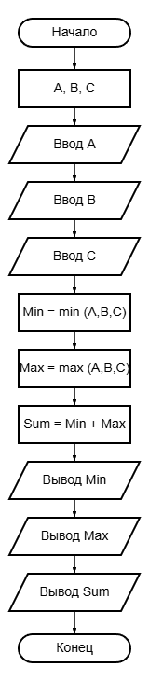
КОД
#include <iostream>
#include <algorithm> // хочу min и max

int main() {
double a, b, c;

std::cout << "введи первое число (A):\n";
std::cin >> a;

std::cout << "введи второе число (B):\n";
std::cin >> b;

std::cout << "введи третье число (C):\n";
std::cin >> c;

// находим наименьшее среди a, b, c
double min_val = std::min({a, b, c});

// находим наибольшее среди a, b, c
double max_val = std::max({a, b, c});

// считаем сумму
double sum = min_val + max_val;

std::cout << "\n---------------------------------" << std::endl;
std::cout << "наименьшее число: " << min_val << std::endl;
std::cout << "наибольшее число: " << max_val << std::endl;
std::cout << "сумма большего и меньшего: " << sum << std::endl;
std::cout << "---------------------------------" << std::endl;

return 0;
}
Результат
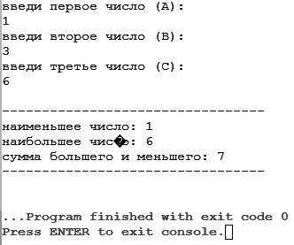
Вводил натуральные числа для трёх операторов

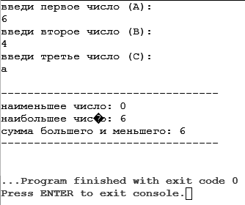
Упс… Один из операторов не с числом, а буквой! Присваивается 0

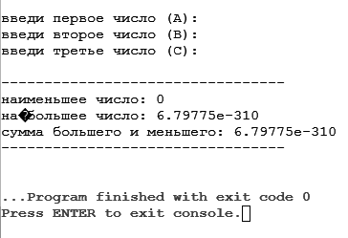
Буквально ничего не вводил (я не знаю почему такое число)

(Онлайн компилятор - https://www.onlinegdb.com/online_c++_compiler)

Если без библиотеки <algorithm>
(кошмар на улице if-else)

Задача: Написать программу нахождения суммы большего и меньшего из 3 чисел.

Постановка задачи. По своему варианту написать программу, которая
вычисляет заданную функцию. Изучить механизм передачи параметров по
значению.
Блок Схема
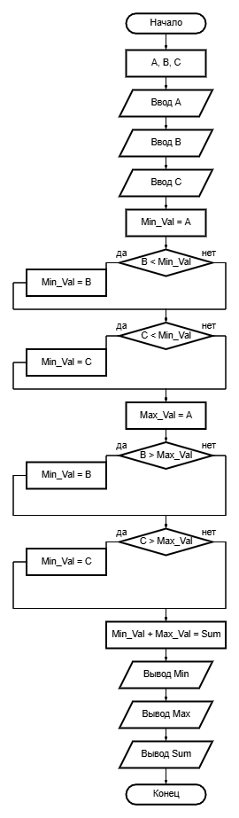
КОД
#include <iostream>

// Функция находит сумму наибольшего и наименьшего из трех чисел.
// Параметры передаются по значению.
double find_min_max_sum(double a, double b, double c) {
double min_val;
double max_val;

// --- 1. Находим Наименьшее число (min_val) ---
// Предполагаем, что 'a' - наименьшее
min_val = a;

// Если 'b' меньше текущего min_val
if (b < min_val) {
min_val = b;
}

// Если 'c' меньше текущего min_val
if (c < min_val) {
min_val = c;
}

// --- 2. Находим Наибольшее число (max_val) ---
// Предполагаем, что 'a' - наибольшее
max_val = a;

// Если 'b' больше текущего max_val
if (b > max_val) {
max_val = b;
}

// Если 'c' больше текущего max_val
if (c > max_val) {
max_val = c;
}

// 3. Возвращаем их сумму
return min_val + max_val;
}

int main() {
double num1, num2, num3;

std::cout << "лаб. работа: сумма min и max из 3 чисел (без algorithm).\n";

// ввод чисел
std::cout << "введи первое число (A): ";
std::cin >> num1;
std::cout << "введи второе число (B): ";
std::cin >> num2;
std::cout << "введи третье число (C): ";
std::cin >> num3;

// вызов функции
double result_sum = find_min_max_sum(num1, num2, num3);

std::cout << "\n---------------------------------" << std::endl;
std::cout << "сумма большего и меньшего: " << result_sum << std::endl;
std::cout << "---------------------------------" << std::endl;

return 0;
}
Результат
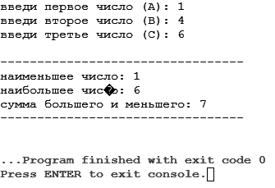
Вводил натуральные числа для трёх операторов

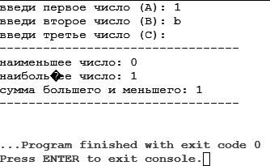
Упс… Один из операторов не с числом, а буквой! Присваивается 0

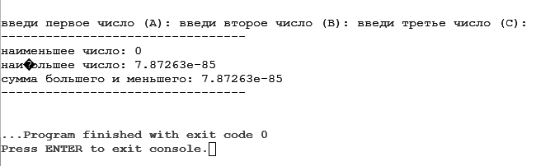
Буквально ничего не вводил (я не знаю почему такое число)

(Онлайн компилятор - https://www.onlinegdb.com/online_c++_compiler)

